Capitale économique de la Côte d’Ivoire, Abidjan est la ville la plus peuplée de l’Afrique de l’Ouest francophone et aussi la deuxième plus grande ville intramuros. La lagune Ebrié autrefois fierté ivoirienne de par sa beauté et de par sa diversité piscicole est devenue au fil du temps une mini mer morte.

I/ Type de pollutions
- Pollutions chimiques
- Pollution organique : l’eutrophisation.

II/ Effet sur les poissons

L’eutrophisation c’est la dégradation d’un écosystème aquatique par la prolifération de certains végétaux en particulier des algues planctoniques.
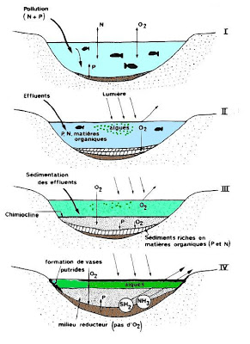

Ce phénomène est accentué et accéléré par les rejets agricoles, domestiques ou industriels dans les cours. La dystrophisation est le cas extrême de l’eutrophisation. Cet état se traduit par l'accumulation des algues et des bactéries aérobies, qui absorbent l'oxygène présent dans l'eau et provoquent la mort de tous les écosystèmes aquatiques : elle peut détruire tout un écosystème en seulement quelques années. Afin d’éviter l’eutrophisation et la dystrophisation, il faut :
- Arrêter tous les rejets de substances nutritives dans le cours d'eau pollué
- Enlever les algues qui pullulent dans le cours d'eau d'aérer de façon mécanique le cours d'eau, pour accélérer le processus d'épuration globalement,
- Réduire ou stopper la présence de phosphates ou de nitrates dans les engrais ou les produits ménagers.

Source : http://www.vedura.fr/environnement/pollution/eau-eutrophisation-ecosystemes-aquatiques

